# 实验二 乙酰水杨酸的制备及表征

## 一、实验目的

1.掌握乙酰水杨酸（阿斯匹林）的制备原理和方法。

2.熟悉重结晶、熔点测定、抽滤等基本操作。

3.了解乙酰水杨酸的应用价值。

## 二、实验原理

乙酰水杨酸即阿斯匹林（aspirin），是 19 世纪末合成成功的，作为一个有效的 解热止痛、治疗感冒的药物，至今仍广泛使用。有关报道表明，人们正在发现它的 某些新功能。水杨酸可以止痛，常用于治疗风湿病和关节炎。它是一种具有双官能 团的化合物，一个是酚羟基，一个是羧基，羧基和羟基都可以发生酯化，而且还可 以形成分子内氢键，阻碍酰化和酯化反应的发生。

阿斯匹林是由水杨酸（邻羟基苯甲酸）与醋酸酐进行酯化反应而得的。水杨酸 可由水杨酸甲酯，即冬青油（由冬青树提取而得）水解制得。本实验就是用邻羟基苯甲酸（水杨酸）与乙酸酐反应制备乙酰水杨酸。反应式为：

O O

副反应：

OH

+ (CH3CO)2O

OH

浓H2SO4

OH

OCOCH3

+ CH3COOH

O OH

OH + H2O

2

C O

OH

O

O

OH +

HO O

O

OH

OCOCH3

C O

OCOCH3 OH

O

表 1 主要试剂和产品的物理常数

HO O

|  |  |  |  |  |  |
| --- | --- | --- | --- | --- | --- |
| 名 称 | 分子量 | m.p.或 b.p. | 水 | 醇 | 醚 |

|  |  |  |  |  |  |
| --- | --- | --- | --- | --- | --- |
| 水杨酸 | 138 | 158(s) | 微 | 易 | 易 |
| 醋酐 | 102.09 | 139.35(l) | 易 | 溶 | ∞ |
| 乙酰水杨酸 | 180.17 | 135(s) | 溶、热 | 溶 | 微 |

## 三、实验仪器

六孔水浴锅、循环水真空泵、抽滤装置、熔点仪、红外光谱仪。

## 四、实验步骤及工艺流程

在干燥的锥形瓶中放入称量好的水杨酸 (2g 0.045mol)、醋酸酐(5ml 5.4g 0.053mol)，滴入 5 滴浓硫酸，轻轻摇荡锥形瓶使溶解，在 70~80℃水浴中加热约

15min，从水浴中移出锥形瓶，当内容物温热时慢慢滴入 3~5mL 冰水，此时反应放 热，甚至沸腾。反应平稳后，再加入 40mL 水，用冰水浴冷却，并用玻棒不停搅拌， 使结晶完全析出。抽滤，用少量冰水洗涤两次，得阿斯匹林粗产物。

将阿斯匹林的粗产物移至另一锥形瓶中，加入 25mL 饱和 NaHCO3 溶液，搅拌， 直至无 CO2 气泡产生，抽滤，用少量水洗涤，将洗涤液与滤液合并，弃去滤渣(为 何物?)。

先在 250mL 烧杯中放大约 5mL 浓盐酸并加入 l0mL 水，配好盐酸溶液，再将上 述滤液倒入烧杯中，阿斯匹林复沉淀析出，冰水冷却令结晶完全析出，抽滤，冷水 洗涤，压干滤饼，远红外干燥 1 小时。

测熔点。乙酰水杨酸熔点：136℃。

五、乙酰水杨酸的鉴定 1、外观及熔点

纯乙酰水杨酸为白色针状或片状晶体，m.p．135~136℃，但由于它受热易分解， 因此熔点难测准。

2、各种谱图

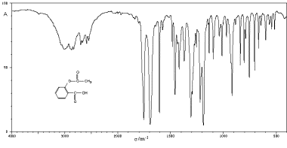

乙酰水杨酸的红外光谱图

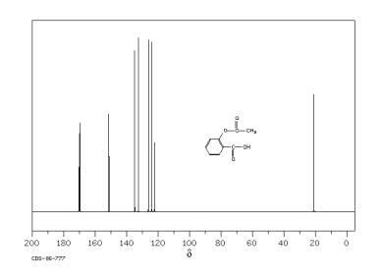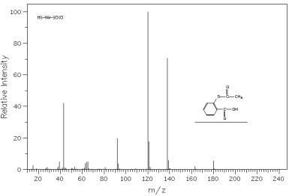

乙酰水杨酸的核磁共振碳谱图 乙酰水杨酸的质谱图

## 六、注意事项

（1）热过滤时，应该避免明火，以防着火。

（2）为了检验产品中是否还有水杨酸，利用水杨酸属酚类物质可与三氯化铁发生颜色反应的特点，用几粒结晶加入盛有 3mL水的试管中，加入 1～2 滴 1% FeCl3 溶液，观察有无颜色反应（紫色）。

（3）产品乙酰水杨酸易受热分解，因此熔点不明显，它的分解温度为 128~135℃。 因此重结晶时不宜长时间加热，控制水温，产品采取自然晾干。测熔点时宜先将熔点仪加热至 120℃左右，再放入样品管测定。

（4）仪器要全部干燥，药品也要实现经干燥处理，醋酐要使用新蒸馏的，收集 139~140℃的馏分。

（5）本实验中要注意控制好温度（水温 90℃）。

## 七、思考题

1、为什么使用新蒸馏的乙酸酐？

2、为什么控制反应温度在 70℃左右？

3、乙酰水杨酸还可以使用溶剂进行重结晶？重结晶时需要注意什么？